Titul Česká astrofotografie měsíce za srpen 2016 obdržel snímek

„Pradědovy Perseidy 2016“, jehož autorem je Daniel Ščerba.

Píše se rok 258, 10. srpen. Na rošt nad horké uhlí je položen správce chrámové pokladny před několika dny popraveného papeže Sixta II a je opékán zaživa. Po chvíli volá: „Z jedné strany jsem již opečený, pokud mě chcete mít dobře udělaného, je čas mě otočit na druhou stranu“. Toto utrpení podstoupil poté, co během tří dnů rozdal většinu papežského majetku chudým, aby nepadl do rukou Římanů a císaře Valeriána. Jak je vidět, svatý Vavřinec neplakal, ovšem legendy připsaly jasné záblesky na obloze, objevující se v polovině srpna právě, jistě právě shodě dat, tomuto světci. A tak tedy …
Píše se rok 36 našeho letopočtu. V Číně nejen pozorují, ale zaznamenají do svých kronik podivné jevy na obloze, dnes trochu archaicky nazývané padající hvězdy. Další pozorování pak následují z Japonska a Koreje. První známé pozorování v Evropě pochází z roku 811. Roku 1762 objevil holandský přírodovědec Pieter van Musschenbroeck, že zvýšená srpnová meteorická aktivita je každoročně se opakující událostí a v roce 1835 uveřejnil belgický astronom Adolphe Quetelet zprávu o roji vylétajícím ze souhvězdí Persea.
Během mnoha dalších let se zjistilo mnoho zajímavých věcí, tou nejdůležitější byl asi fakt, že většina „padajících hvězd“ souvisí s kometárními drahami. Na shodu drah Perseid a komety 109P/Swift–Tuttle upozornil v roce 1861 jako první italský astronom Giovanni Schiaparelli.
Píše se rok 1980 a dvě desítky mladých astronomických nadšenců na Hvězdárně v Úpici sledují během poloviny srpna oblohu s jediným cílem - zaznamenat co nejvíce tělísek vypařujících se při průletu zemskou atmosférou, což je zakončeno jasným jevem svítícího meteoru. U každého určují 10 parametrů, které charakterizují jeho dráhu po obloze, jasnost, barvu, rychlost a další informace. Údaje pro 4 pozorovatele zapisuje jeden zapisovatel a tak pozorovatelé chvíli čekají, než mohou své údaje nahlásit. A tak mnohdy prsty obou rukou, které pomáhají v zapamatování si jednotlivých drah, nestačí. Další již jen takzvaně „devítkujeme“, tedy, viděli jsme, ale už nejsme schopni podat relevantní data. V zápise je tedy pouze čas průletu objektu, ostatní data mají kódové označení „9“, tedy „nevím“.
Píše se rok 2010. Několik desítek astronomických nadšenců, včetně autora článku se opět položilo do vlhké trávy sledovat „padající hvězdy“. Ale ať se snaží, jak chtějí, prsty většinou nepotřebují. Aktivita roje je slabší. Dokonce si stačí většinu údajů poznamenat sami do svých pozorovacích deníků.
Píše se rok 2016 a několik desítek astronomických nadšenců včetně autora článku sleduje internet. Výsledky jejich dávných „amatérských“ pozorování ve spojení s informacemi, které získala „profesionální“ astronomie, přináší své plody. Předpovědi drah shluků částic uvolněných z komety během různých průletů kolem Slunce napovídá, že se můžeme těšit na opět zvýšenou aktivitu. A to dokonce s přesností desítek minut a dokonce i s rozlišením pro pozorovatele vizuální a radiové. A jak ukazují například pozorování úpické hvězdárny, shoda předpovědi a praxe je téměř dokonalá.
To však není vše. 11. srpna 2016 se vypravil autor vítězné fotografie soutěže „Česká astrofotografie měsíce“, kterou zaštiťuje Česká astronomická společnost, fotograf Daniel Ščerba na vrchol hory Praděd, aby zde na pozadí siluety vysílače pořídil fascinující přehled o meteorickém dění na obloze té noci. 154 vesmírných poslů, pozůstatků pomalého umírání kdysi velké a jasné komety, které autor na snímku během jedné noci zaznamenal, sice představuje pouze zlomek z přibližně 100 tun materiálu, který během expozice snímku k Zemi „napadal“, ovšem nás, příznivce vesmíru a krásných pohledů do jeho hlubin, naprosto uchvátil.
Snad již pouze na závěr a zároveň s přáním do budoucna. Jistě nejen za porotu soutěže, jistě nejen za Českou astronomickou společnost a další příznivce astronomie, ale jistě i za všechny příznivce krásna můžeme popřát autorovi vítězného snímku další jasné noci a mnoho podobných obrázků.

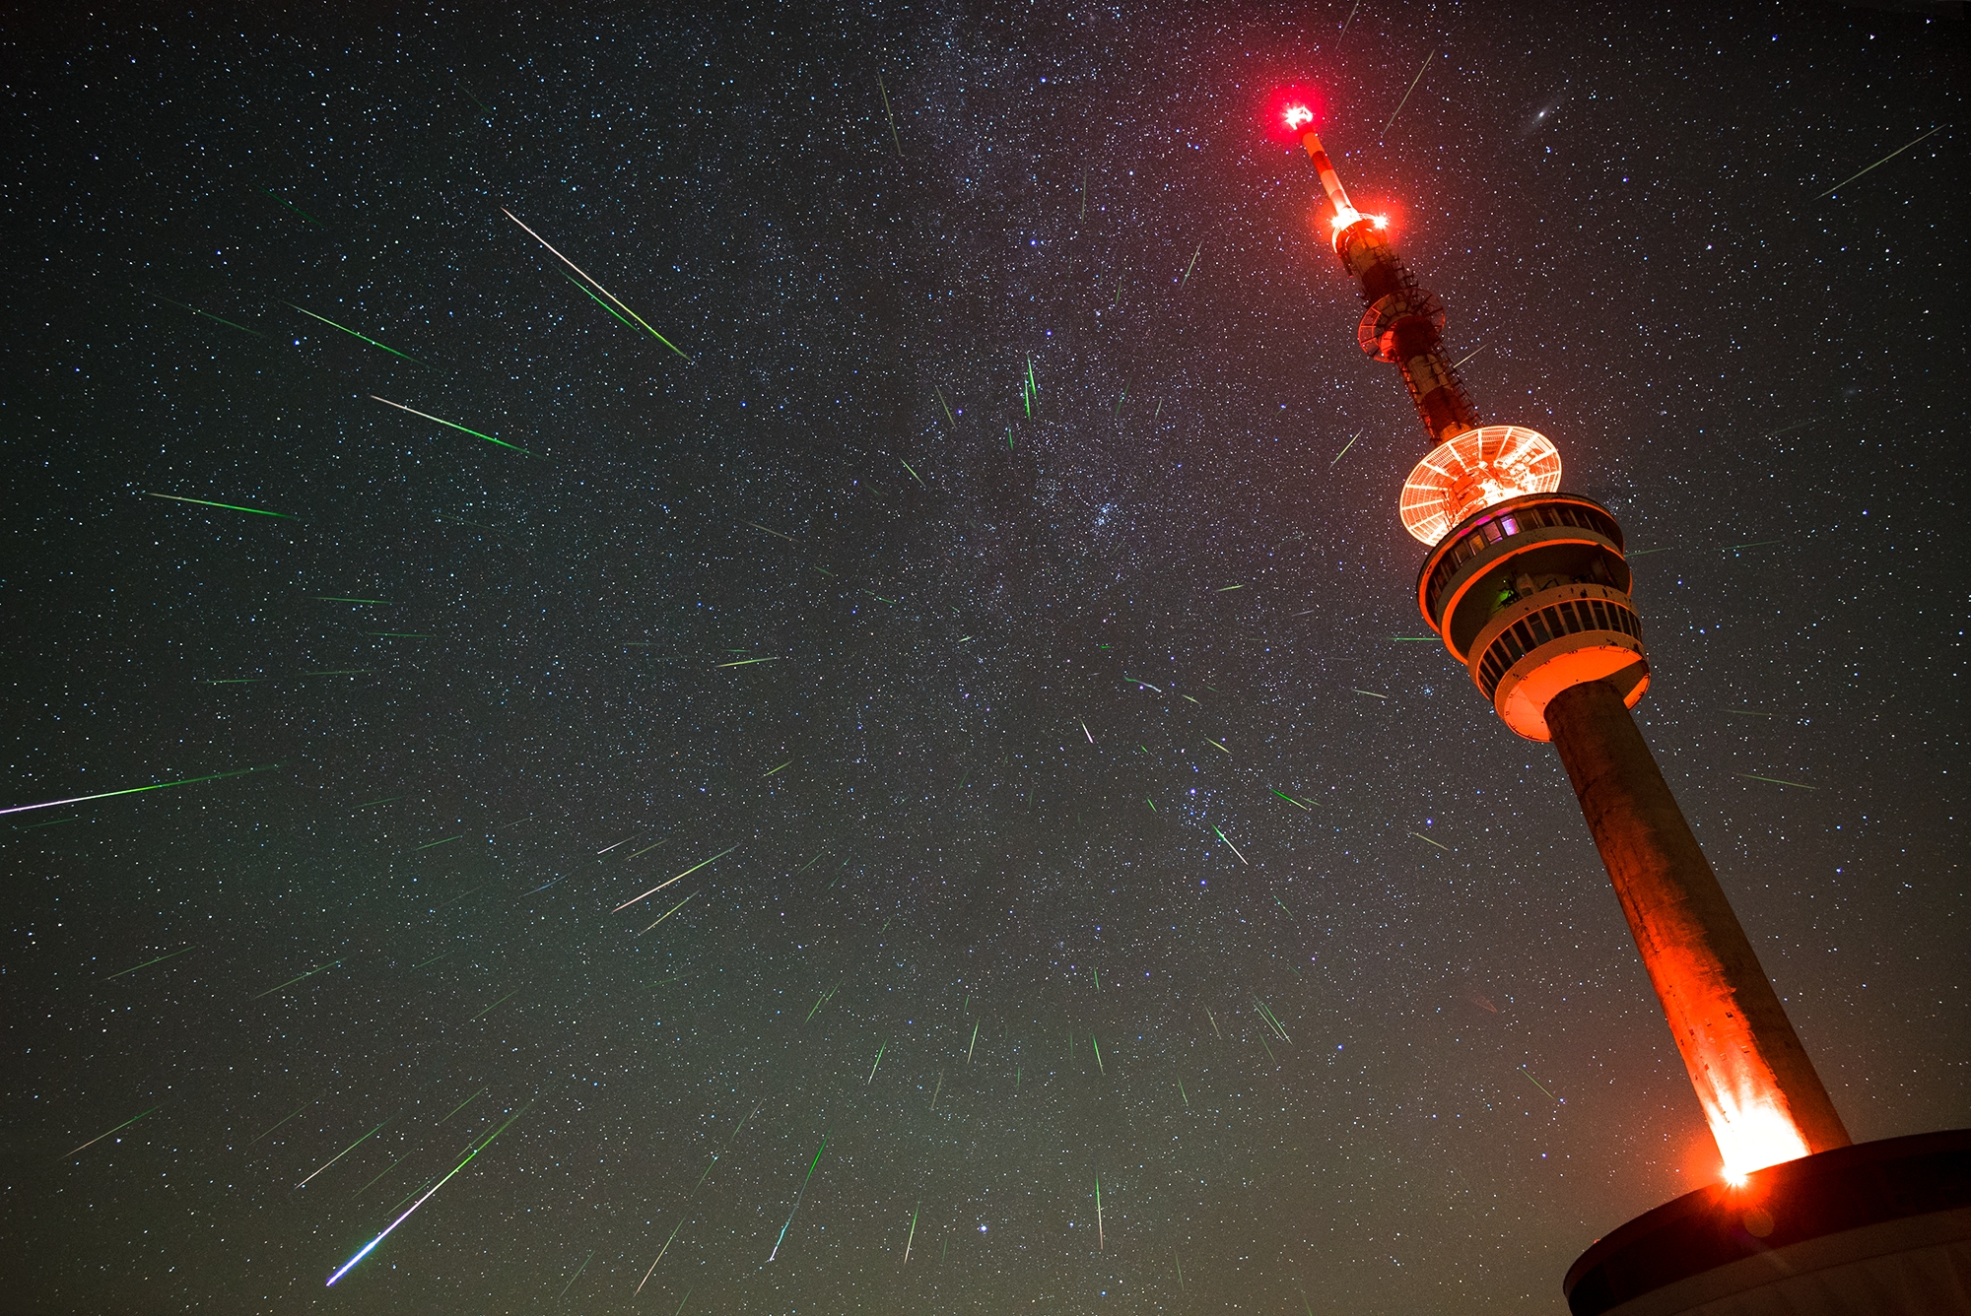

Autor: Daniel Ščerba
Název: Pradědovy Perseidy 2016
Místo: Praděd - vysílač
Datum: 11. 8. 2016
Optika: Samyang 24mm f/1.4 (2.0)
Snímač: Sony a7s
Zpracování: Na snímku je 154 Perseidů zachycených v průběhu noci z 11. na 12. 8. 2016 u vysílače Praděd. Sony a7s + Samyang 24mm f/1.4 (2.0), ISO 4000, 6s. Photoshop 6: seskládání jednotlivých meteorů do jednoho snímku, lehké vyvážení barev.

Vítězné snímky v jednotlivých měsících a další informace si můžete prohlédnout na
http://www.astro.cz/cam/.

Za porotu ČAM Marcel Bělík, Hvězdárna v Úpici.

